Министерство науки и высшего образования РФ

Федеральное государственное бюджетное образовательное учреждение
высшего образования
«ВОЛГОГРАДСКИЙ ГОСУДАРСТВЕННЫЙ ТЕХНИЧЕСКИЙ УНИВЕРСИТЕТ»
(ВолгГТУ)

Кафедра «Автоматизация производственных процессов»

Семестровая работа

По дисциплине «Введение в направление»

Тема работы

«Анализ системы автоматизированного управления робота пылесоса»

(Вариант 12)

Выполнил: Студент гр. МиР-123
Пузанов М. А.

Проверил: __________________
Оценка: _____ «__» ____20__г.

Волгоград, 2024

Содержание
Содержание 2
1. Общее описание системы управления 3
2. Анализ управляемого физического процесса 6
3. Необходимые виды обеспечения 8
3.1 Техническое обеспечение. 8
3.2 Программное обеспечение. 9
3.3 Математическое обеспечение. 10
3.4 Эргономическое обеспечение. 11
3.5 Лингвистическое обеспечение. 12
3.6 Организационное обеспечение. 12
4. Архитектура САиУ 14
5. Список использованной литературы 15

Общее описание системы управления
Робот-пылесос оснащен полезными функциями, благодаря которым можно выполнить качественную уборку полов в доме. Он идеально подходит для уборки твердых напольных покрытий: паркета, плитки или линолеума.
При уборке мягких напольных покрытий, например ковров или ковровых покрытий, могут возникнуть трудности. К примеру, если робот-пылесос используется для уборки ковровых покрытий или ковров, в первое время стоит понаблюдать за его работой за его работой.
Помимо этого также, за роботом-пылесосом необходимо следить, если он используется для очистки очень темного или блестящего жесткого пола.
Робот-пылесос обладает следующими функциями:
- Система очистки;
- Программа уборки.
Для наиболее эффективной очистки пола в роботе-пылесосе предусмотрена 3-ступенчатая система очистки.
- Две боковые щетки помогают собрать пыль в углах и вдоль стен, а также удаляют прилипшую грязь, направляя ее к всасывающему отверстию.
- Благодаря мощной силе всасывания робот-пылесос собирает сухую грязь, которая попадает через всасывающее отверстие в пылесборник.
- Робот-пылесос оснащен держателем салфеток, что делает очистку твердых напольных покрытий еще эффективнее.
В автоматическом режиме уборки робот-пылесос автоматически применяет заданную последовательность программ уборки для оптимальной очистки всех зон помещения. Используются следующие программы уборки:
- Z-программа, или зигзагообразная программа. При работе по Z-программе робот-пылесос выполняет зигзагообразные перемещения. Эта программа эффективна для уборки больших помещений;
- Произвольная программа. В этом режиме робот-пылесос производит уборку помещения, совершая произвольные перемещения по прямой и крест-накрест;
- Программа «Вдоль стен». В этом режиме робот-пылесос передвигается вдоль стен, обеспечивая более тщательную уборку данного участка помещения;
- Программа «По спирали». В этом режиме робот-пылесос передвигается по спирали, что обеспечивает тщательную очистку небольшого загрязненного участка. В режиме очистки «По спирали» вентилятор работает с увеличенной скоростью.
В автоматическом режиме уборки робот-пылесос применяет эти программы в фиксированной последовательности: Z-программа, произвольная программа, программа «Вдоль стен» и программа очистки «По спирали». Завершив выполнение этой последовательности программ, робот-пылесос снова начинает работать по Z-программе, а затем повторяет все программы в той же последовательности, пока не разрядится аккумулятор или пока робот-пылесос не выключат вручную. Если во время уборки робот-пылесос обнаруживает участок с высокой степенью загрязнения, для максимально эффективной уборки он переключается на программу «По спирали». При этом увеличивается скорость работы вентилятора.
Помимо этого, можно отдельно выбрать любой режим, нажав соответствующую кнопку на пульте дистанционного управления или на указке. Программа, выбранная вручную, выполняется только несколько минут. Затем робот-пылесос переключается обратно в автоматический режим уборки.
Также, робот-пылесос оснащен тремя датчиками перепада высот, расположенными на его нижней стороне. С помощью этих датчиков робот-пылесос распознает перепады высот (например, лестницы) и избегает их.

Анализ управляемого физического процесса
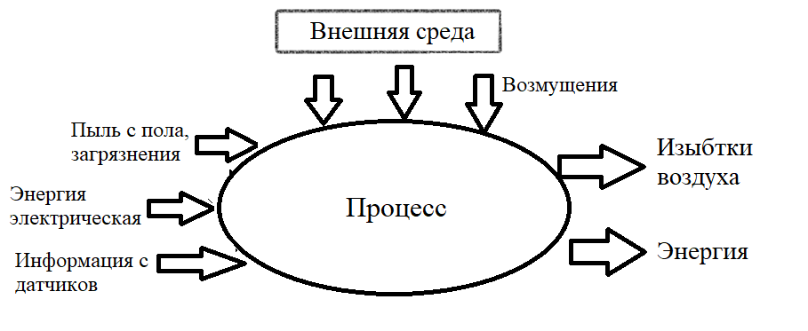
Рисунок 1
Физический процесс автоматизированной системы управления роботом-пылесосом можно разложить на несколько частей: движение, сбор пыли, зарядка и работа датчиков.
Робот движется за счет силы трения, возникающей между колесами и поверхностью пола. Электродвигатели преобразуют электрическую энергию в механическую, вращая колеса. Датчики робота (инфракрасные, ультразвуковые, оптические) позволяют ему определять препятствия и выстраивать оптимальную траекторию движения, избегая столкновений. Алгоритмы навигации обрабатывают данные с датчиков и корректируют движение робота. Робот способен плавно ускоряться и тормозить, изменяя скорость вращения колес, что обеспечивает безопасное и эффективное перемещение.
Вентилятор внутри робота создает разницу давлений, втягивая воздух вместе с пылью и мусором. Проходя через фильтр, воздух очищается, а пыль и мусор задерживаются в пылесборнике. Вращающиеся щетки помогают собирать мусор с поверхности пола и направляют его к всасывающему отверстию.
Зарядка робота осуществляется беспроводным способом с помощью электромагнитной индукции. При помещении робота на зарядную базу, магнитное поле передает энергию на батарею робота. Зарядное устройство преобразует энергию из сети переменного тока в постоянный ток, необходимый для зарядки аккумулятора.
Датчики и сенсоры делятся на оптические, ультразвуковые и инфракрасные. Оптические сенсоры используются для определения перепадов высоты (например, ступенек) и предотвращения падения робота. Ультразвуковые датчики измеряют расстояние до препятствий, излучая звуковые волны и анализируя отраженный сигнал. Инфракрасные датчики помогают определять препятствия и ориентироваться в пространстве.
Данный процесс относится к классу процессов управления с обратной связью.
Для реализации задач в роботе-пылесосе используется автоматизированная система управления подвижным объектом.

Необходимые виды обеспечения
Для создания автоматизированной системы управления робота-пылесоса необходимо наличие следующих систем обеспечения: техническое, программное, математическое, эргономическое, лингвистическое и организационное.

3.1 Техническое обеспечение.
Техническое обеспечение автоматизированной системы управления роботом-пылесосом включает в себя несколько ключевых компонентов:
- Корпус – обычно круглой или D-образной формы, с бамперами для защиты от столкновений.
- Двигатель – обеспечивает движение робота.
- Колёса – позволяют роботу перемещаться по различным поверхностям.
- Щетки – собирают мусор и направляют его в пылесборник.
- Пылесборник – контейнер для сбора мусора.
- Аккумулятор – обеспечивает питание робота.
- Датчики ультразвука, инфракрасные датчики, датчики перепада высот, датчик загрязнения
- Микропроцессор – "Мозг" робота, обрабатывающий информацию от датчиков и управляющий его движением.
- База для зарядки – место, куда робот автоматически возвращается для подзарядки.
- Пульт дистанционного управления – позволяет пользователю вручную управлять роботом.
- Камера – используется для навигации, распознавания объектов и построения карты помещения.
- Wi-Fi модуль – позволяет роботу подключаться к домашней сети и управляться через мобильное приложение.
- Bluetooth модуль – может использоваться для связи с пультом дистанционного управления.

3.2 Программное обеспечение.
Программное обеспечение (ПО) – это мозг автоматизированной системы управления роботом-пылесосом. Оно отвечает за обработку информации, принятие решений и управление действиями робота. ПО можно разделить на две основные категории:
- Встроенное ПО (firmware);
- Внешнее ПО (мобильное приложение или десктопный софт).
Встроенное ПО расположено непосредственно на самом роботе. Оно управляет базовыми функциями: движение моторов, обработка данных с датчиков, взаимодействие с аппаратной частью робота, реализация алгоритмов навигации и алгоритмов обнаружения препятствий. Последнее происходит путём использования датчиков расстояния: инфракрасные, ультразвуковые или лазерные датчики помогают роботу обнаруживать препятствия и избегать столкновений. Также препятствия могут быть обнаружены путём анализа информации с камер: более продвинутые модели используют камеры для распознавания объектов, что позволяет им избегать столкновений с мебелью, проводами и другими предметами.
Встроенное ПО также управляет режимами уборки, которые бывают:
- Автоматический режим: робот сам выбирает оптимальный маршрут и режим уборки.
- Ручной режим: пользователь может управлять движением робота с помощью пульта или приложения.
- Локальная уборка: уборка ограниченной зоны, например, вокруг стола, где просыпали крошки.
Внешнее ПО устанавливается на смартфоне или компьютере пользователя. Оно обеспечивает расширенные функции управления, такие как: настройка расписания уборки, выбор режимов уборки, мониторинг состояния робота, обновление прошивки робота, дистанционное управление.

Математическое обеспечение.
Математическое обеспечение играет важную роль в автоматизированной системе управления роботом-пылесосом. Оно формирует основу алгоритмов, которые позволяют роботу эффективно ориентироваться в пространстве, планировать маршрут уборки и избегать препятствий. Вот ключевые математические концепции, используемые в роботах-пылесосах:
1. Геометрия и тригонометрия. Робот использует геометрию для определения расстояния до препятствий, стен и других объектов с помощью данных, полученных от датчиков. Тригонометрия помогает преобразовывать показания датчиков в координаты и углы. Для определения местоположения и ориентации робот использует триангуляцию, одометрию и другие геометрические методы.
2. Линейная алгебра. Формирует карту помещения в виде матрицы, где каждый элемент соответствует определенной области. Линейная алгебра используется для обработки и анализа этой матрицы. Также используются алгоритмы для поиска кратчайшего пути, такие как алгоритм Дейкстры, основанные на линейной алгебре.
3. Теория вероятностей и статистика. Датчики могут предоставлять неточные или зашумленные данные. Теория вероятностей и статистика используются для фильтрации шума и повышения точности измерений. Робот использует вероятностные методы, такие как фильтр Калмана, для оценки своего местоположения с учетом неопределенности в измерениях датчиков.
Так например, в роботе-пылесосе могут использоваться математические модели SLAM (метод одновременной навигации и построения карты, основанной на вероятностных моделях) и А*(алгоритм поиска пути).

Эргономическое обеспечение.
Эргономика играет важную роль в создании комфортного и эффективного взаимодействия пользователя с системой управления роботом-пылесосом.
Аспекты эргономики, которые стоит учитывать:
- Интерфейс пользователя. Интуитивно понятный дизайн и простота в использовании приложения и пульта дистанционного управления. Представление информации о состоянии робота должно быть наглядно и доступно. Пользователь должен легко находить нужные функции и настройки.

- Управление роботом. Пользователь должен иметь возможность гибко настраивать режимы уборки, расписание, зоны уборки. А система должна предоставлять пользователю понятную информацию о ходе уборки, возникающих проблемах, уровне заряда батареи и т.д.
В целом, эргономическое обеспечение системы управления роботом-пылесосом направлено на создание позитивного пользовательского опыта, обеспечивая простоту, удобство и эффективность взаимодействия человека с роботом.

Лингвистическое обеспечение.
Лингвистическое обеспечение в системе управления роботом-пылесосом играет ключевую роль в обеспечении эффективной коммуникации между пользователем и устройством. Оно охватывает все аспекты взаимодействия, где используется язык – от названий кнопок в приложении до формулировок голосовых команд.
Вот основные компоненты лингвистического обеспечения:
- Интерфейс пользователя. Должна соблюдаться ясность и точность формулировок. Интерфейс должен быть переведен на язык пользователя, учитывая культурные особенности и языковые нормы. Вся текстовая информация в интерфейсе должна быть выдержана в едином стиле, с использованием согласованной терминологии.
- Голосовое управление. Система должна корректно распознавать разные варианты формулировок команд, учитывать особенности произношения. Голосовые ответы робота должны быть четкими, естественными и информативными. Система должна поддерживать достаточно широкий набор голосовых команд для управления роботом.

3.6 Организационное обеспечение.
Организационное обеспечение автоматизированной системы управления роботом-пылесосом - это комплекс мер, инструкций и правил, направленных на эффективную интеграцию робота в домашнюю среду и обеспечение его бесперебойной работы.
Вот ключевые аспекты организационного обеспечения:

- Подготовка к эксплуатации. Пользователь должен внимательно ознакомиться с руководством по эксплуатации робота, чтобы понять принципы его работы, функции и возможности. Также нужно выбрать место для зарядной станции и подготовить помещения перед запуском робота.
- Настройка системы. Необходимо подключить к Wi-Fi. Нужно скачать и установить мобильное приложение для управления роботом. Определить дни недели и время, когда робот должен проводить уборку. При необходимости установить виртуальные стены или ограничить зоны уборки через приложение.

Архитектура САиУ
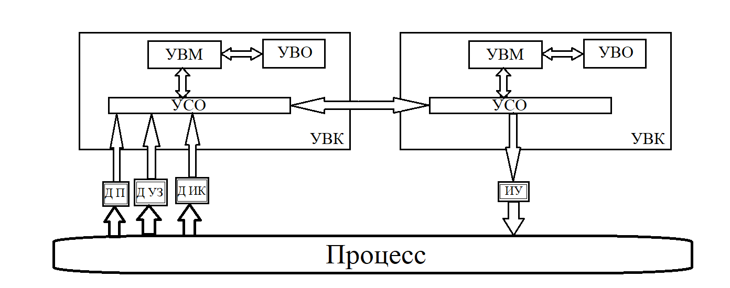

Список использованной литературы
- Датчики робота-пылесоса. –URL: https://go-radio.ru/datchiki-robota-pylesosa.html
- Инструкция эксплуатации робота-пылесоса Philips. –URL: https://img.mvideo.ru/ins/20032178.pdf
- URL: https://kirov.online/nedvizimost-v-gorode/04/kak-rabotaet-robot-pylesos-navigaciya-i-process-uborki-pomeshcheniya
- URL: https://club-dns--shop-ru.turbopages.org/club.dns-shop.ru/s/blog/t-172-robotyi-pyilesosyi/50027-kak-ustroen-robot-pyilesos/
- URL: https://mx.by/news/robot-pylesos__kak_ustroen_i_rabotaet/#3

